BÀI 2: SỰ ĐIỆN LI TRONG NƯỚC. THUYẾT BRØNSTED – LOWRY VỀ ACID - BASE
I. MỤC TIÊU
1. Kiến thức:
- Nêu được khái niệm sự điện li, chất điện li, chất không điện li.
- Trình bày được thuyết BrØnsted – Lowry (Brôn-stet-Lau-ri) về acid - base.
- Trình bày được ý nghĩa thực tiễn cân bằng trong dung dịch nước của ion Al³⁺, Fe³⁺ và CO₃²⁻.
2. Năng lực:
* Năng lực chung:
- Năng lực tự chủ và tự học: Kĩ năng tìm kiếm thông tin trong SGK, thực hiện thí nghiệm về chất điện li, chất không điện li, tính dẫn điện của chất điện li, chất không điện li, ….
- Năng lực giao tiếp và hợp tác: Làm việc nhóm tìm hiểu về về chất điện li, chất không điện li, tính dẫn điện của chất điện li, chất không điện li, thuyết BrØnsted – Lowry (Brôn-stet-Lau-ri) về acid - base.
- Năng lực giải quyết vấn đề và sáng tạo: Giải thích được tại sao dùng phèn chua để làm trong nước và làm chất cầm màu trong công nghiệp nhuộm, in; Na₂CO₃ ứng dụng trong công nghiệp sản xuất chất tẩy rửa, ….
* Năng lực hóa học:
a. Nhận thức hoá học: Học sinh đạt được các yêu cầu sau:
- Nêu được khái niệm sự điện li, chất điện li, chất không điện li.
- Trình bày được thuyết BrØnsted – Lowry (Brôn-stet-Lau-ri) về acid - base.
- Trình bày được ý nghĩa thực tiễn cân bằng trong dung dịch nước của ion Al³⁺, Fe³⁺ và CO₃²⁻.
b. Tìm hiểu tự nhiên dưới góc độ hóa học Thực hiện được thí nghiệm bằng mô phỏng hoá học PheT để nêu được sự khác nhau giữa chất điện li, chất không điện li; Thí nghiệm về tính dẫn điện của dung dịch muối ăn và dung dịch đường và nước nguyên chất. Thí nghiệm về acid – base.
c. Vận dụng kiến thức, kĩ năng đã học để giải thích được
- Nhận diện chất điện li, chất không điện li và biết cách viết phương trình điện li của các chất điện li.
- Ứng dụng của một số chất trong thực tiễn như phèn chua làm trong nước, ….
3. Phẩm chất:
- Trung thực: Trình bày các kết quả thí nghiệm trong báo cáo phù hợp với các kết quả thí nghiệm trong quá trình thực hiện bằng mô phỏng hoá học PheT.
- HS có trách nhiệm trong việc hoạt động nhóm, hoàn thành các nội dung được giao.
II. THIẾT BỊ DẠY HỌC VÀ HỌC LIỆU
- Thiết bị: Tivi thông minh, máy tính
- Học liệu
+ Bài trình chiếu.
+ Mô phỏng hoá học PheT:
- Dung dịch chất điện li NaCl, dung dịch chất không điện li đường: https://phet.colorado.edu/sims/cheerpj/sugar-and-salt-solutions/latest/sugar-and-salt-solutions.html?simulation=sugar-and-salt-solutions&locale=vi.
- Thí nghiệm về tính dẫn điện của dung dịch muối ăn và dung dịch đường và nước nguyên chất. https://phet.colorado.edu/sims/cheerpj/sugar-and-salt-solutions/latest/sugar-and-salt-solutions.html?simulation=sugar-and-salt-solutions&locale=vi.
- Thí nghiệm về acid – base: https://phet.colorado.edu/sims/html/acid-base-solutions/latest/acid-base-solutions_all.html?locale=vi.
- Phiếu bài tập số 1, số 2, 3...
III. TIẾN TRÌNH DẠY HỌC:
Kiểm tra bài cũ: Không
1. Hoạt động 1: Khởi động
a) Mục tiêu:
Thông qua thí nghiệm về sự khác nhau giữa chất điện li và chất không điện li trên phần mềm mô phỏng hóa học PheT học sinh sẽ rút ra nhận xét được sự khác nhau đó.
b) Nội dung:
- HS quan sát thí nghiệm về sự khác nhau giữa chất điện li và chất không điện li, từ đó nhận xét được sự khác nhau giữa chất điện li và chất không điện li trong dung dịch nước.
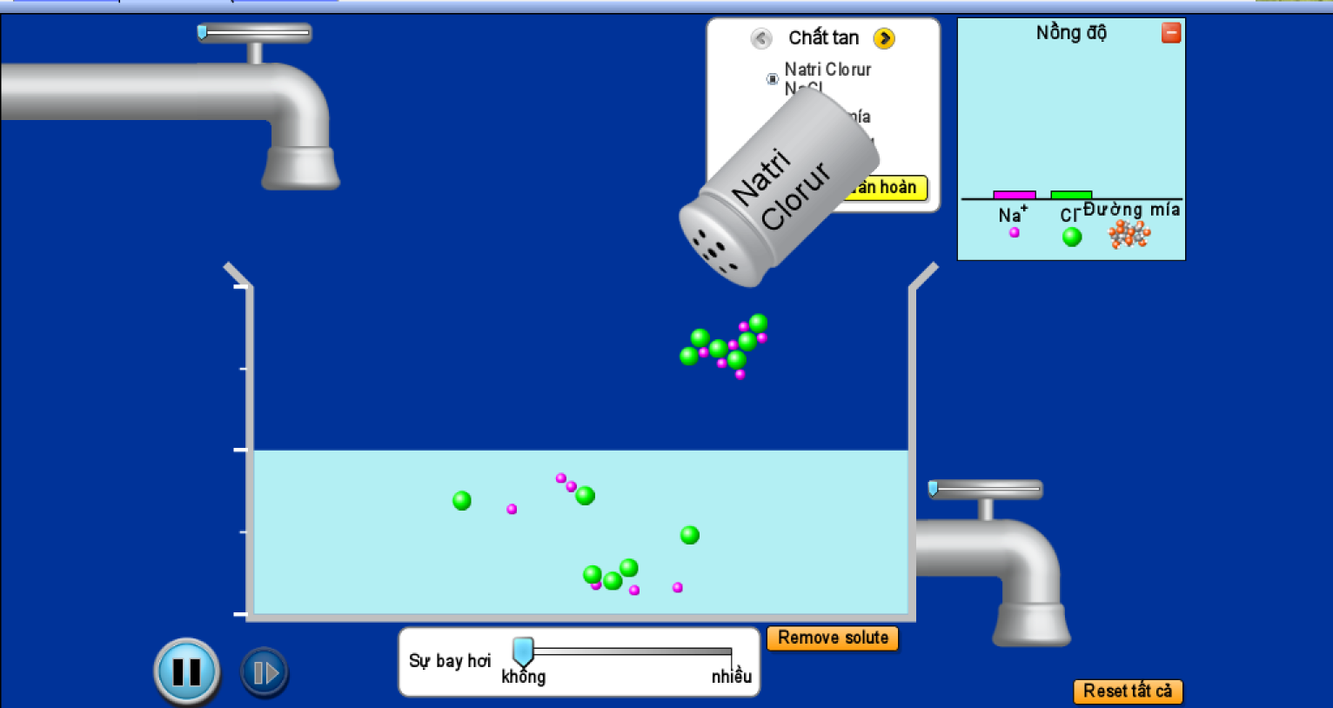 | 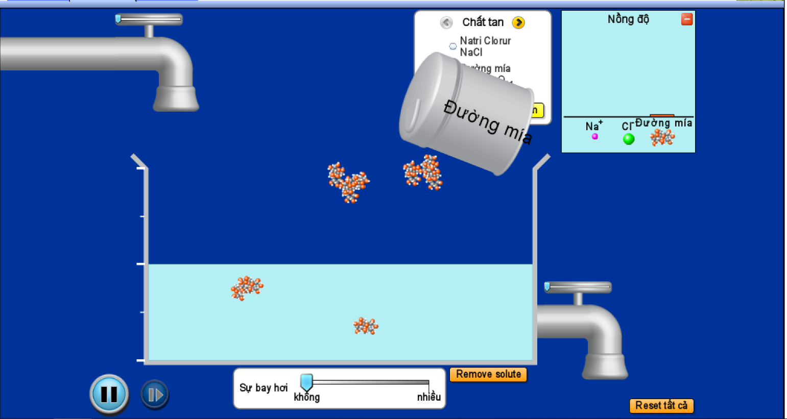
Dung dịch chất điện li (nước muối ăn) | Dung dịch chất không điện li (nước đường)
c) Sản phẩm: HS dựa trên thí nghiệm, đưa ra dự đoán của bản thân.
d) Tổ chức thực hiện: HS làm việc theo cặp đôi, GV gợi ý, hỗ trợ HS.
2. Hoạt động 2: Hình thành kiến thức mới
Hoạt động 2.1 : I. Sự điện li, chất điện li và chất không điện li
Mục tiêu : Học sinh sẽ nêu được khái niệm sự điện li, chất điện li và chất không điện li
Hoạt động của GV và HS | Sản phẩm dự kiến
Giao nhiệm vụ học tập: GV chia lớp làm 6 nhóm, hoàn thành phiếu bài tập sau:
PHIẾU BÀI TẬP SỐ 1  1. Thực hiện thí nghiệm tính dẫn điện của dung dịch nước muối, dung dịch nước đường và của nước nguyên chất (GV đã yêu cầu học sinh về nhà tìm hiểu trước thí nghiệm theo link sau : https://phet.colorado.edu/sims/cheerpj/sugar-and-salt-solutions/latest/sugar-and-salt-solutions.html?simulation=sugar-and-salt-solutions&locale=vi.). Các nhóm thực hiện lại các trên máy tính của nhóm  2. Ghi kết quả quan sát :  Dung dịch Đèn sáng Tính chất vật lí nào của dung dịch  Có Không  Nước muối  Nước đường  Nước nguyên chất  3. Chất nào sau đây là chất điện li: HCl, Fe, BaCl₂, Ca(OH)₂, CH₃COOH, O₂  Thực hiện nhiệm vụ: HS hoàn thành phiếu học tập  Báo cáo, thảo luận: Đại diện nhóm HS đưa ra nội dung kết quả thảo luận của nhóm.  Kết luận, nhận định: GV nhận xét, đưa ra kết luận:  - Quá trình phân li các chất khi tan trong nước thành các ion được gọi là sự điện li.  - Chất điện li là chất khi tan trong nước phân li thành các ion.  - Chất không điện li là chất khi tan trong nước không phân li thành các ion.  - Phương trình điện li của các chất điện li  NaCl (s) → Na⁺ (aq) + Cl⁻ (aq)  - Quá trình hòa tan của các chất không điện li  C₁₂H₂₂O₁₁ (s) → C₁₂H₂₂O₁₁ (aq).  Trong thực tế :  + Hầu hết các accid, base và muối tan được trong nước thuộc loại chất điện li.  + Nhiều hợp chất hữu cơ tan được trong nước như đường, ethanol, glycerol, … là chất không điện li. | PHIẾU BÀI TẬP SỐ 1  1. Hình ảnh thí nghiệm về tính dẫn điện  Tính dẫn điện của dung dịch muối ăn  Tính dẫn điện của dung dịch nước đường  Tính dẫn điện của nước cất  2. Ghi kết quả quan sát :  Dung dịch Đèn sáng Tính chất vật lí nào của dung dịch  Có Không  Nước muối x Tính dẫn điện  Nước đường x  Nước nguyên chất x  3. Chất điện li là : HCl, BaCl₂, Ca(OH)₂, CH₃COOH.
- Vai trò của nước trong sự điện li :
Nước là phân tử phân cực (các nguyên tử H mang một phân điện tích dương và nguyên tử O mang một phần điện tích âm) | Khi hòa tan chất điện li vào nước xuất hiện tương tác của nước với các ion. Tương tác này sẽ bứt các ion ra khỏi tinh thể (hoặc phân tử) dễ hòa tan vào nước.

Hoạt động 2.2 : II. Thuyết BrØnsted – Lowry (Brôn-stet-Lau-ri) về acid - base.
- Thuyết BrØnsted – Lowry (Brôn-stet-Lau-ri) về acid - base.
Mục tiêu : HS trình bày được thuyết BrØnsted – Lowry (Brôn-stet-Lau-ri) về acid - base.
Hoạt động của GV và HS | Sản phẩm dự kiến
Giao nhiệm vụ học tập: GV chia lớp làm 6 nhóm, hoàn thành phiếu bài tập sau:  PHIẾU HỌC TẬP 2  1. Đọc nhanh SGK trang 17 trình bày được thuyết BrØnsted – Lowry (Brôn-stet-Lau-ri) về acid - base.  2. Hoàn thiện bảng sau  Chất Viết phương trình phân li trong nước theo thuyết BrØnsted – Lowry Hãy chỉ ra chất nào là acid, chất nào là base  HCl  NH₃  CH₃COOH  3. Giải thích nước có phải là chất lưỡng tính (là chất vừa có tính acid, vừa có tính base).  Thực hiện nhiệm vụ: HS hoàn thành phiếu học tập  Báo cáo, thảo luận: Đại diện nhóm HS đưa ra nội dung kết quả thảo luận của nhóm.  Kết luận, nhận định: GV nhận xét, đưa ra kết luận: | PHIẾU HỌC TẬP 2  1. Thuyết BrØnsted – Lowry: Acid là những chất có khả năng cho H⁺, base là những chất có khả năng nhận H⁺.  2. Hoàn thiện bảng sau  Chất Viết phương trình phân li trong nước theo thuyết BrØnsted – Lowry Hãy chỉ ra chất nào là acid, chất nào là base  HCl HCl + H₂O → Cl⁻ + H₃O⁺ HCl là acid H₂O : base  NH₃ NH₃ + H₂O ↔ NH₄⁺ + OH⁻ NH₃ là base H₂O là acid  CH₃COOH CH₃COOH + H₂O ↔ CH₃COO⁻ + H₃O⁺ CH₃COOH là acid H₂O là base  3. Nước là chất lưỡng tính vì vừa có khả năng nhường H⁺, vừa có khả năng nhận H⁺.
Hoạt động 2.3 : 2. Acid mạnh/base mạnh và accid yêu/base yếu
Mục tiêu : +HS phân biệt được Acid mạnh/base mạnh và accid yêu/base yếu.
+Biết cách viết phương trình điện li Acid mạnh/base mạnh và accid yêu/base yếu.
+ Ý nghĩa thực tiễn cân bằng phương trình trong dung dịch nước của ion Al³⁺, Fe³⁺, và CO₃²⁻.
Giao nhiệm vụ học tập :
PHIẾU HỌC TẬP SỐ 3
1. HS các nhóm thực hiện thí nghiệm mô phỏng theo đường link sau : https://phet.colorado.edu/sims/html/acid-base-solutions/latest/acid-base-solutions_all.html?locale=vi.
2. Từ đó, nêu đặc điểm của acid mạnh, base mạnh, acid yêu và base yếu.
3. Lấy mỗi loại 3 ví dụ về acid mạnh, base mạnh, acid yêu, base yếu ?
4. Phản ứng thủy phân (tác dụng với nước) của các ion Al³⁺ ; CO₃²⁻ ; Fe³⁺ theo thuyết BrØnsted – Lowry.
Thực hiện nhiệm vụ: HS hoàn thành phiếu học tập | Sản phẩm
1. Thí nghiệm
“→”: HA phân li hoàn toàn trong nước, nghĩa là không còn HA trong dung dịch. | “↔”: Acid HA không phân li hoàn toàn trong nước, nghĩa là trong dung dịch vẫn còn cả phân tử HA cùng các ion A⁻ và H₃O⁺.

Báo cáo, thảo luận: Đại diện nhóm HS đưa ra nội dung kết quả thảo luận của nhóm.  Kết luận, nhận định: GV nhận xét, đưa ra kết luận | 2. Acid mạnh và base mạnh phân li hoàn toàn trong nước (nên không tồn tại dạng phân tử trong nước). Acid yêu và base yếu phân li một phần trong nước.  3. Ví dụ  - Acid mạnh : HNO₃ ; HCl ; H₂SO₄ ; ….  - Acid yếu : CH₃COOH ; H₂S ; HF ; ….  - Base yếu : CH₃COO⁻ ; F⁻ ; SO₃²⁻ ; ….  - Base mạnh : NaOH ; KOH ; Ba(OH)₂ ; ….  4. Phản ứng thủy phân của các ion  Al³⁺ + 3H₂O ↔ Al(OH)₃ + 3H⁺  Fe³⁺ + 3H₂O ↔ Fe(OH)₃ + 3H⁺  CO₃²⁻ + H₂O ↔ HCO₃⁻ + OH⁻  HCO₃⁻ + H₂O ↔ H₂CO₃ + OH⁻
Ví dụ: Hãy cho biết phèn nhôm (hay phèn chua) có công thức KAl(SO₄)₂.12H₂O có môi trường aicd hay base? Giải thích? Vì sao người ta dùng phèn để loại bỏ các chất lơ lửng trong nước để làm trong nước? | KAl(SO₄)₂.12H₂O → K⁺ + Al³⁺ + 2SO₄²⁻ + 12H₂O  Al³⁺ + 3H₂O ↔ Al(OH)₃↓+ 3H⁺  Do Al(OH)₃ tạo ra ở dạng kết tủa keo, có khả năng hấp phụ các chất lắng xuống đáy bể.

3. Hoạt động 3: Luyện tập
a) Mục tiêu: Củng cố lại phần kiến thức đã học về sự điện li, chất điện li, chất không điện li; Thuyết Brønsted – Lowry về acid-base.
b) Nội dung:
Giao nhiệm vụ học tập: GV yêu cầu HS làm việc cá nhân, hoàn thành các câu hỏi sau:
1. Chất nào dưới đây không phân li ra ion khi hòa tan trong nước?
A. NaNO₃. B. HClO₃. C. Ba(OH)₂. D. C₆H₁₂O₆ (glucose).
2. Chất nào sau đây thuộc loại chất điện li mạnh?
A. CH₃COOH. B. C₂H₅OH. C. H₂O. D. NaCl.
3. Dung dịch chất nào sau đây (có cùng nồng độ) dẫn điện tốt nhất?
A. K₃PO₄. B. KOH. C. K₂SO₄. D. KNO₃.
4. Phương trình điện li nào viết đúng?
A. H₂SO₄ ↔ H⁺ + HSO₄⁻. B. H₂SO₃ → 2H⁺ + SO₃²⁻.
C. H₂CO₃ ↔ H⁺ + HCO₃⁻. D. K₂S ↔ 2K⁺ + S²⁻.
5. Viết phản ứng của ion HSO₃⁻
a) Là một acid với OH⁻
b) Là một base với HI
c) Sản phẩm:
1. Chất nào dưới đây không phân li ra ion khi hòa tan trong nước?
A. NaNO₃. B. HClO₃. C. Ba(OH)₂. D. C₆H₁₂O₆ (glucose).
2. Chất nào sau đây thuộc loại chất điện li mạnh?
A. CH₃COOH. B. C₂H₅OH. C. H₂O. D. NaCl.
3. Dung dịch chất nào sau đây (có cùng nồng độ) dẫn điện tốt nhất?
A. K₃PO₄. B. KOH. C. K₂SO₄. D. KNO₃.
4. Phương trình điện li nào viết đúng?
A. H₂SO₄ ↔ H⁺ + HSO₄⁻. B. H₂SO₃ → 2H⁺ + SO₃²⁻.
C. H₂CO₃ ↔ H⁺ + HCO₃⁻. D. K₂S ↔ 2K⁺ + S²⁻.
5. Viết phản ứng của ion HSO₃⁻
a) Là một acid với OH⁻
b) Là một base với HI
a) HSO₃⁻_{(aq)} + OH⁻_{(aq)} ↔ SO₃²⁻_{(aq)}+ H₂O (l)
b) HSO₃⁻ _{(aq)} + HI _{(aq)} ↔ H₂SO_{3 (aq)} + I⁻_{(aq)}

d) Tổ chức thực hiện: HS làm việc cá nhân.
4. Hoạt động 4: Vận dụng
a) Mục tiêu: giúp HS vận dụng kiến thức đã được học trong bài để giải quyết các câu hỏi, nội dung gắn liền với thực tiễn và mở rộng thêm kiến thức của HS về sự điện li trong dung dịch nước
b) Nội dung: Giáo viên yêu cầu Hs hoàn thành 2 bài tập sau:
Câu 1. Hãy cho biết dung dịch phèn sắt (NH₄Fe(SO₄)₂.12H₂O) có môi trường acid hay base? Giải thích? Vì sao người ta có thể dùng phèn sắt để loại bỏ các chất lơ lửng trong nước.
Câu 2: Quay một đoạn video ngắn hoặc chụp một số hình ảnh về việc dùng phèn chua để làm trong nước bẩn (làm việc nhóm 4 học sinh); sau một tuần nộp sản phẩm lên nhóm.
c) Sản phẩm:
Câu 1. Phèn sắt (NH₄Fe(SO₄)₂.12H₂O) khi tan trong nước phân li hoàn toàn theo phương trình:
NH₄Fe(SO₄)₂.12H₂O → NH₄⁺+ Fe³⁺ + 2SO₄²⁻+ 12H₂O
Ion Fe3+tạo ra bị thủy phân theo quá trình
Fe3+ + 3H₂O → Fe(OH)3 + 3H⁺
Theo thuyết Brønsted – Lowry Fe³⁺ là acid vì cho H⁺ cho phân tử H₂O. Nên Phèn sắt có môi trường acid
Fe(OH)₃ Tạo ra kéo theo chất lơ lửng trong nước rồi lắng xuống đáy
Câu 2.
d) Tổ chức thực hiện: GV hướng dẫn HS về nhà làm và hướng dẫn HS tìm nguồn tài liệu tham khảo qua internet, thư viện….

